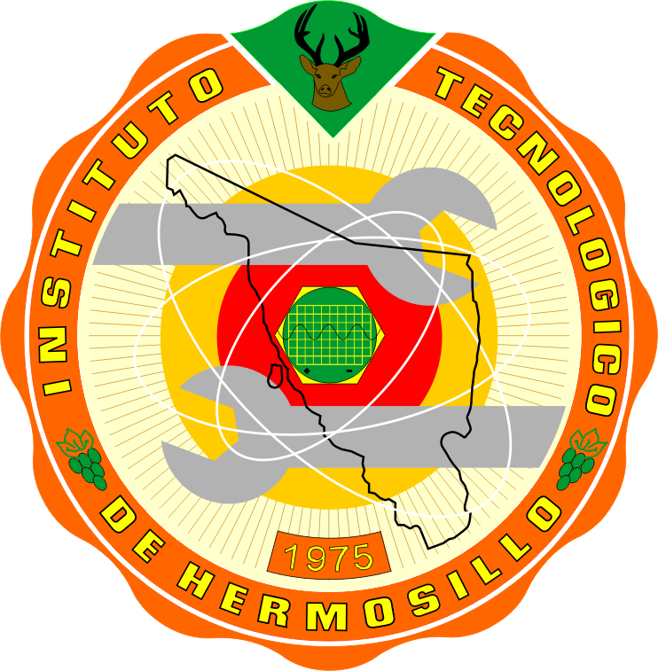
Himno de los Institutos Tecnológicos

CORO
Tecnológico, luz de la ciencia;
Plataforma para el porvenir,
Con las técnicas forjas conciencia
Para darnos feliz devenir.

ESTROFA I
Por la década de los cuarentas,
manantial de la ciencia brotó
en Durango y Chihuahua
sedientas que el venero a la
sed apagó.
En el norte, el sur y el oriente
Institutos florecen doquier,
esparciendo también del poniente
el aroma sutil del saber.

CORO
Tecnológico, luz...etc.

ESTROFA II
El sistema de los Tecnológicos
el espíritu crítico creó
generando los métodos lógicos
con los cuales mil logros halló;
investiga, proclama y convida.
de la ciencia el saber superior
que transforma del hombre la vida
entregándole un mundo mejor.
CORO
Tecnológico, luz...etc.

ESTROFA III
Con el arte, deporte y belleza
el que hacer tecnológico da
formación integral y nobleza
a la audaz juventud que ahí está;
capacita en la técnica al hombre
adecuándolo a cada región
y otorgando legítimo nombre
a objetos de estado y de acción.

CORO
Tecnológico, luz...etc.

ESTROFA IV
Provechoso es estar siempre unidos,
Tecnológicos, lazos e unión
pues gobiernos del pueblo nutridos
entregaron con fe a la nación
humanismo con ciencia es la clave
para hacer de la patria un cantar
ofreciendo al alumno una llave
para crear, descubrir y explicar.

CORO
Tecnológico, luz...etc.

LETRA: Enrique Moreno García.
MUSICA: Luis Arellano Ríos.

Avenida tecnológico S/N, C.P. 83170, Hermosillo,Sonora.
Telefono,Fax 2606500 Ext. 114, E-mail: difusion@ith.mx

www.ith.mx

